U ratu i miru, u zdravlju i bolesti – uvijek zajedno
Dvadeset pet godina nakon Domovinskog rata naša generacija branitelja dolazi u godine kad nas sve češće pogađaju razne boleštine. Programom rada naše Udruge obuhvaćen je među ostalim aktivnostima i posjet oboljelim članovima. Predsjednik Udruge Rudolf Jedvaj je sa Marijanom Habljakom i Jožom Mahovićem obišao naše oboljele suborce u Samoboru i Bestovju.
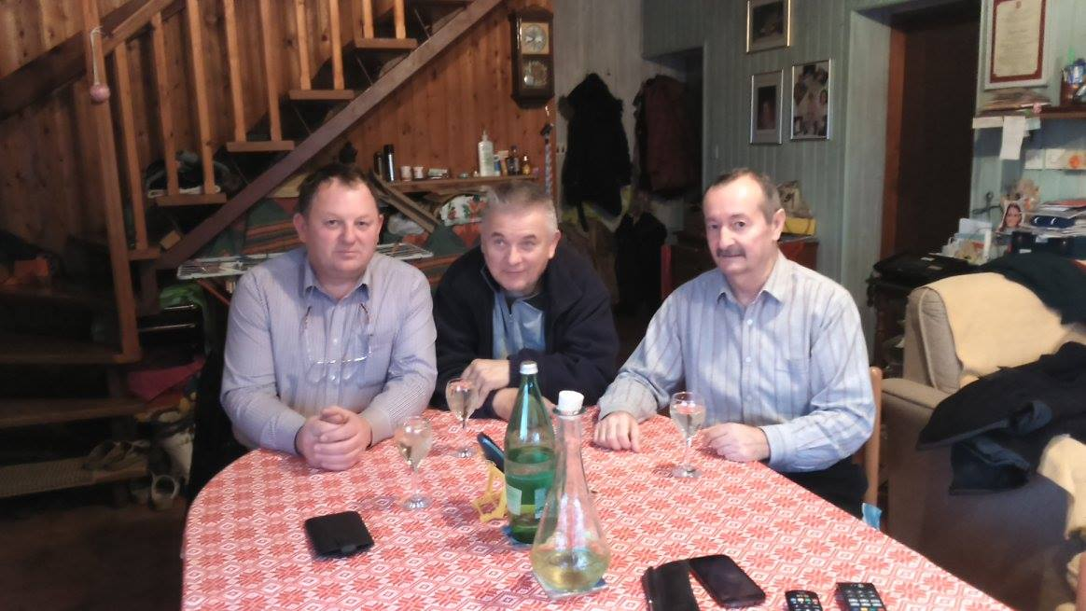kod Miroslava Penića u Samoboru,
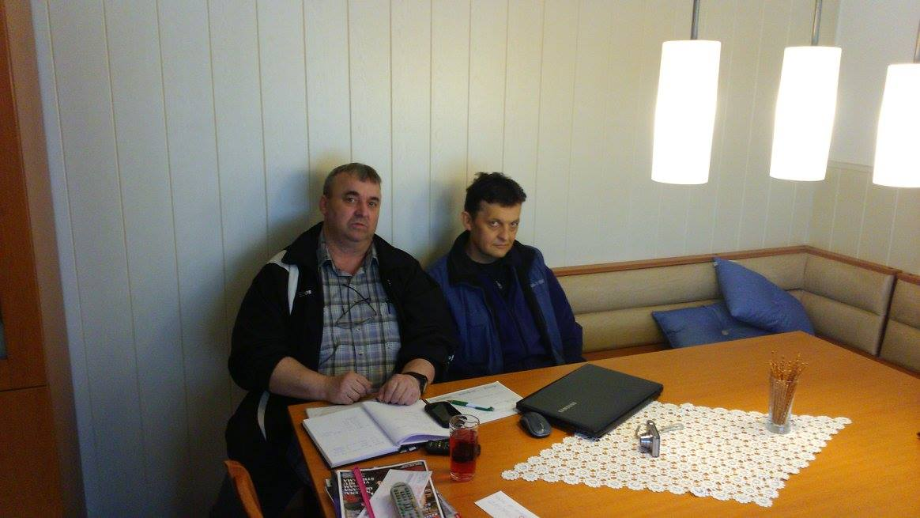 kod Jadranka Barlovića u Bestovju i
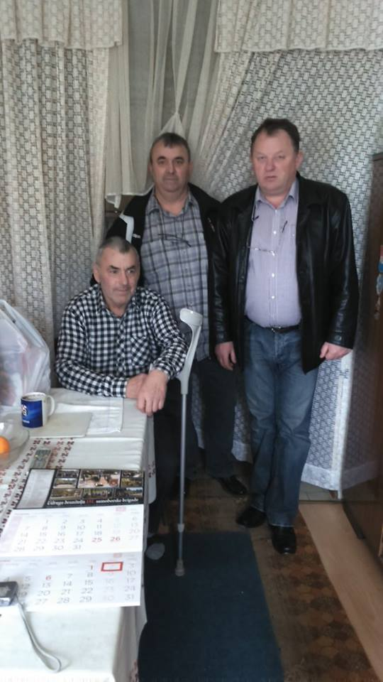 kod Mladena Antoljaka u Bestovju.
Ovaj mali znak pažnje pokazao je našim suborcima da mislimo na njih, te da u granicama naših mogućnosti mogu na nas računati i kad im je teško bar moralnom podrškom.
U Samoboru, 18.ožujka 2016.

